Маслов А.Н. ИД23-1  
Сетевые Системы и Приложения  
Семинар 7

Практическая работа – Управление пользователями

Основные задания:

1. Ознакомиться с содержимым файлов:

/etc/passwd

/etc/shadow

/etc/group

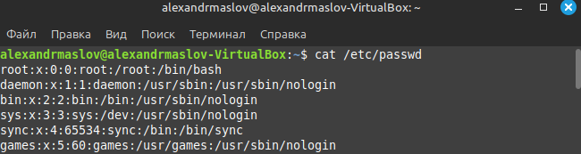

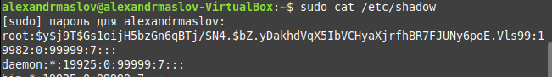

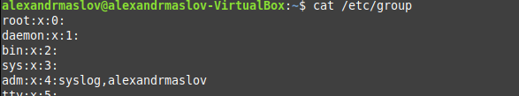

1. Создать следующие группы:

workers

teachers

students

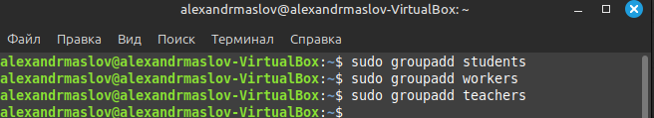

1. Создать пользователей user_N, где N =1, 2, .., 5, uid учетной записи должен быть равен 2000+N:

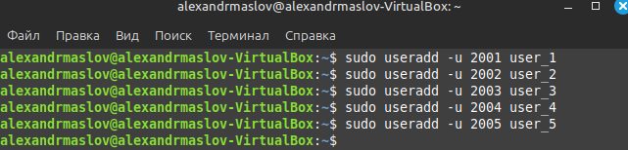

1. Пользователей с N равным 1 и 2 добавить в группу workers вручную внеся изменения в конфигурационный файл.

Используем sudo nano /etc/group

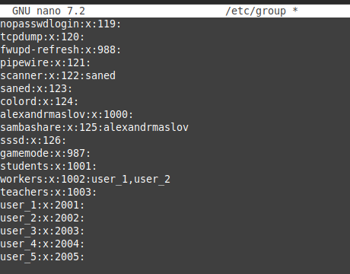

1. Пользователей с N равным 3, 4 и 5 добавить в группу students при помощи команд администрирования:

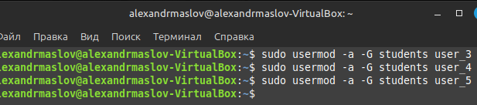



1. Создать пользователя student. В комментарии к учетной записи должны быть Ваше имя и фамилия. uid учетной записи должен быть равен 3000. Пользователя добавить в группу students:



1. Для всех пользователей задайте пароли, используя команду passwd:

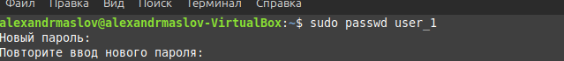

1. Cоздать директорию labs в корневом каталоге. В нем создать каталоги library и tests:

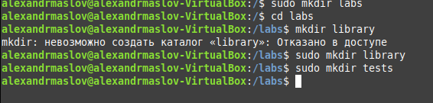

1. Создать файлы book_[фамилия студента]_N и поместить их в library:

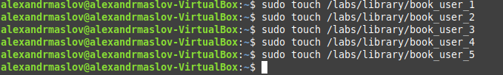

1. Создать текстовый файл test_[имя студента], и поместить в tests. Файлы должны содержать скрипт на создание пользователя user[номер варианта] и задание ему пароля pass[номер варианта]. Сделайте эти файлы исполняемыми для пользователей группы students:

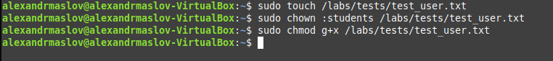

1. В директории labs создать файл list, который должен содержать список файлов директории /etc.

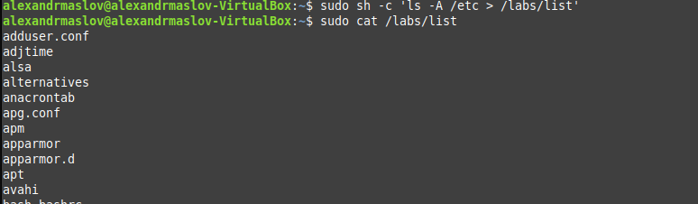

1. Дать право на изменение файла только пользователю teacher, а на чтение пользователям группы workers.

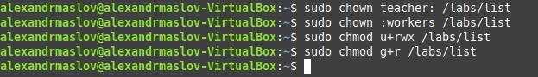

1. Настроить права доступа к каталогу library и tests, таким образом, чтобы пользователи группы teachers могли изменять и создавать там файлы, а пользователи группы students имели доступ на чтение

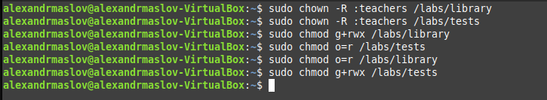

Задания для самостоятельной работы:

1. Определить значение umask, при котором создаваемые файлы будут доступны для исполнения всем.

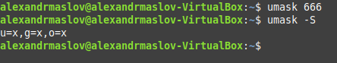

1. Создать в домашнем каталоге подкаталог tmp, в котором сможет создавать, удалять и переименовывать файлы любой пользователь, входящий в группу student, но при этом его содержимое не должно быть видимым никому кроме владельца. Проверить правильность настроек доступа.

1. Создать в домашнем каталоге папку shared, в которой могут создавать файлы любые пользователи, но удалять файлы могут только те, кто их создал. Проверить правильность настроек доступа.

Контрольные вопросы:

1. Какие основные файлы хранят информацию о зарегистрированных в системе пользователях?

/etc/passwd

/etc/shadow

/etc/group

1. Как добавить пользователя в систему?

Команда useradd

1. Зачем операционная система отслеживает дату назначения пароля пользователю?

Для отслеживания срока пароля

1. Для чего служит пароль группы?

Ограниченный доступ к группе

1. Каково назначения файла */etc/shadow*?

Хранение зашифрованных паролей пользователей, управление сроком их действия.

1. Как поменять пароль пользователю? Кто может это сделать?

passwd имя_пользователя  
Может быть выполнена как пользователем, так и администратором

1. Почему возникает необходимость выполнить команду от имени другого пользователя?

При наличие разных прав у разных пользователей